TRẦN THỊ HUYỀN
- Ngày sinh: 04/09/1991
- Giới tính: Nữ
- Quê quán: Cát Thành - Trực Ninh - Nam Định
- Số điện thoại: 0985 875 115
- Email: huyentthup@gmail.com

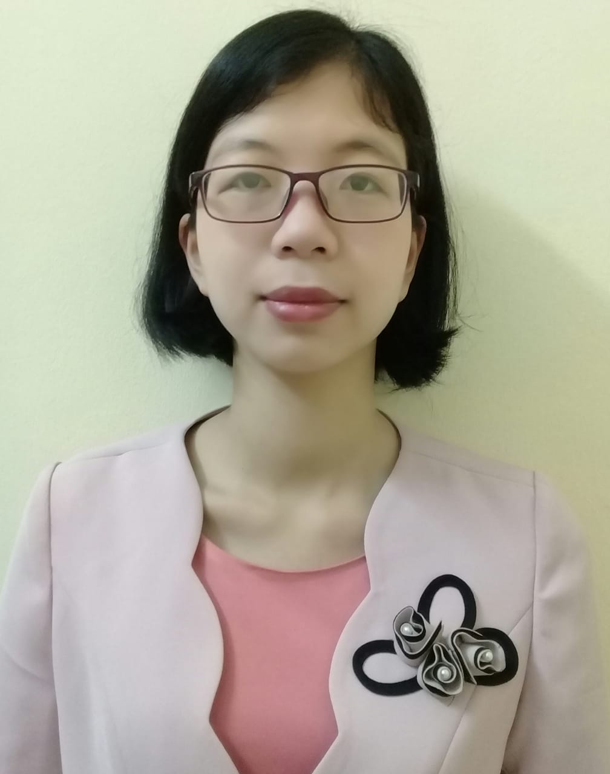

QÚA TRÌNH HỌC TẬP VÀ LÀM VIỆC
- Từ 2009 đến 2014: Đại học Dược Hà Nội. Bằng khá, điểm TB 7.3/10, chuyên ngành Công nghiệp dược.
- Từ 2014 đến T6/2018: Thanh tra viên tại phòng Đảm bảo chất lượng, Công ty cổ phẩn Dược phầm Nam Hà.
- Từ T10/2018 đến nay: Học viên cao học khóa 23 Đại học Dược Hà Nội.

KỸ NĂNG
- Tiếng Anh: Toeic 680; đọc, dịch tiếng anh chuyên ngành, giao tiếp tiếng anh văn phòng tốt.
- Sử dụng thành thạo các phần mềm word, excell, powerpoint.
- Làm việc độc lập và làm việc nhóm.

TINH THẦN LÀM VIỆC
- Tinh thần làm việc tự giác, không ỷ lại, trách nhiệm cao
- Ý thức học hỏi và tìm hiểu các công việc và nhiệm vụ được giao
- Làm việc độc lập, quyết đoán nhưng không bảo thủ, học hỏi, lắng nghe, xem xét việc có thể tiếp thu các ý kiến khác nhau để có nhiều góc nhìn cho công việc
- Nhanh nhẹn, vui vẻ, sắn sàng hợp tác, chia sẻ trong công việc
- Khả năng sắp xếp, xử lý nhiều công việc có trình tự, phù hợp thực tế, đáp ứng kịp thời các công việc liên quan tới phòng ban, bộ phận khác
- Chịu được áp lực cao từ công việc và biết cách tháo gỡ những vướng mắc, chuẩn bị tốt để làm cho những công việc mới và khó trở nên nhẹ nhàng hơn.
KINH NGHIỆM LÀM VIỆC
04 năm tại phòng Đảm bảo chất lượng – Công ty cổ phẩn Dược phẩm Nam Hà.
- Quản lý hệ thống hồ sơ lô và tài liệu (Quy trình pha chế gốc, quy trình đóng gói gốc, Tài liệu sản xuất gốc) phục vụ cho sản xuất các mặt hàng thuộc dây truyền viên nang mềm, thuốc nước, thuốc kem mỡ, thuốc tra mắt và phân xưởng Đông dược.
- Thẩm định quy trình sản xuất, thẩm định vệ sinh, thẩm định hệ thống HVAC liên quan đến các dây truyền sản xuất trên.
- Thẩm định hệ thống nước RO.
- Thanh tra định kỳ các dây truyền sản xuất.
- Tìm kiếm thông tin khoa học, thông tư, nghị định liên quan đến ngành, tổng hợp và triển khai thực tế.
THÔNG TIN LIÊN HỆ:
1. PGS.TS. Nguyễn Thị Thanh Duyên
- Tổ trưởng tổ bào chế công nghiệp, bộ môn Công nghiệp dược.
- SĐT: 0945 361 379.
- Email: nguyenthanhduyen1112@yahoo.com.vn
2. Cô Trần Thị Toán
- Giám đốc chất lượng – Công ty cổ phẩn Dược phẩm Nam Hà.
- SĐT:0912 851 197.
3. Anh Nguyễn Mạnh Phú
- Trưởng phòng Đảm bảo chất lượng.
- SĐT: 0906 165 956.

“Cảm ơn quý anh/ chị đã dành thời gian đọc bản Sơ yếu lý lịch của tôi”.

